A sikeres vállalkozás és a hosszú távú tervezés kapcsolata
Farkasdi Thomas, a jövőre már 24 éve működő Tropicarium tulajdonosa decemberben kapta meg az Év Vállalkozója Díjat a VOSZ Budapesti és Pest Vármegyei Regionális Szervezetétől.
Farkasdi Thomas olyan vállalkozást működtet, amit nem lehet leállítani vagy szüneteltetni, mert ha ez megtörténik, az a végét jelentené. Nagyon ritkán fordul elő, hogy ideiglenesen nem látogatható a Tropicarium, erre csak akkor kerülhet sor, ha esetleg új cápa érkezik, ugyanis a biztonsági előírások szigorúak a munkatársak védelmében.
Az 1999. szeptember 9., 9 óra a számmisztika jegyében is nagyon fontos a Tropicarium életében, a „99.09.09.09” ugyanis az indulást jelenti. Az akkor nyílt Campona terve az volt, hogy valamilyen nagyobb attrakció is elérhető legyen a látogatók számára. Ez pedig tökéletesen bevált, ugyanis a nyitás után 2000-ben a Tropicariumot egymillió látogató kereste fel. Mint Farkasdi Thomas mondja, azóta sem volt ekkora közönség, jellemzően az évi több százezres látogatószám valósul meg, ugyanakkor a 2019-es, pandémia előtti évben majdnem elérte a félmillliót, ami aztán 2022-ben újra teljesült.
Így lett svédből magyar Tropicarium
Farkasdi Tamás édesapja 1964-ben disszidált Magyarországról. Svédországban azonnal munkába állt, esztergályosként és hegesztőként kereste a kenyerét. Aztán az egyik legnagyobb stockholmi kórházba került, ahol az volt a feladata, hogy az orvosok által kitalált újításokat megvalósítsa. Idősebb Farkasdi „lubickolt” a helyzetben, nem sokkal később ő is feltalált egy orvosi műszert, amiért 1969-ben feltalálói pénzdíjat kapott. Ebből azonnal belevágott régi álma megvalósításába, és egy ével később meg is nyitotta első állatkereskedését. Abban az évben született meg a fia, Thomas, akinek később meghatározó élmény volt a saját vállalkozás, az állatok állandó gondozása.
Később a család újabb ötlettel állt elő, bejárták Svédország legtöbb helyét, ahol nagyobb kiállításokat szerveztek az állatokkal, 1976-tól 1984-ig 36 bemutatót szerveztek. De itt sem álltak le, az idősebb Farkasdi régi álma volt, hogy létrehozzon egy tropicariumot, amit 1985-ben meg is nyitottak a skandináv ország déli részén. Ehhez megvásárolták az egyik állatkert lepusztult trópusi házát – olyan helyet kerestek, ahol a látogatók eleve állatokra voltak kíváncsiak.
Aztán jött Magyarországon a rendszerváltás, és 1998-ban az akkori svédországi magyar nagykövet megkereste az alapítót, hogy valósítson meg Magyarországon is egy ehhez hasonló attraktív kiállítást. Megkezdték az előkészületeket, és két évre rá meg is valósult a magyar Tropicarium.
Sikeres vállalkozás: 10-15 év türelem és minőségi ügyfélkiszolgálás
„A magyar Tropicariumot működtető társaságnál Farkasdi Thomas látja el a kezdetektől az ügyvezetői feladatokat, akit az állatokhoz, különösen a cápákhoz fűzi különleges érzelmi kapcsolat” – írja róla méltatásában a Vállalkozók és Munkáltatók Országos Szövetségének (VOSZ) Budapesti és Pest Vármegyei Regionális Szervezete annak kapcsán, hogy 2023-ban Farkasdi Thomas is kiérdemelte az Év Vállalkozója Díjat.
„Nagyon megtisztelőnek érzem, hogy a hazai vállalkozásokat tömörítő szervezettől megkaptam ezt az elismerést, amely a munkámhoz további erőt ad” – mondta a vosz.hu-nak Farkasdi Thomas.
A svéd vállalkozói kultúra kapcsán, amely Thomas vérében van, azt mondja: teljes megértéssel áll a hazai vállalkozások előtt, hiszen a rendszerváltás utáni piacgazdaságot még tanulniuk kell. Úgy látja, az azóta eltelt több mint 20 év még kevés volt ahhoz, hogy globálisan is minőségi vállalkozói kultúra jöjjön létre Magyarországon.
Farkasdi Thomas szerint a stabil, sikeres, kiszámítható vállalkozás egyik legfontosabb feltétele a hosszú távú tervezés. A Tropicarium tulajdonosa maga is tapasztalta, hogy a hazai vállalkozások sokszor türelmetlenek, rövid távon akarnak nyereséget realizálni, nyugati társaikhoz képest pedig kevésbé ügyfélcentrikusak. Úgy véli, a befektetés megtérüléséhez – anyagi és kapcsolati szinten is – mintegy 10-15 év szükséges, addigra ugyanis már a legtöbb partner és vásárló is erős bizalmat érez a vállalkozás iránt. Addig pedig nincs más teendő, mint dolgozni, fejleszteni és jelen lenni a piacon.
Sajtókapcsolat:
- +36 1 414 2181
- center@vosz.hu
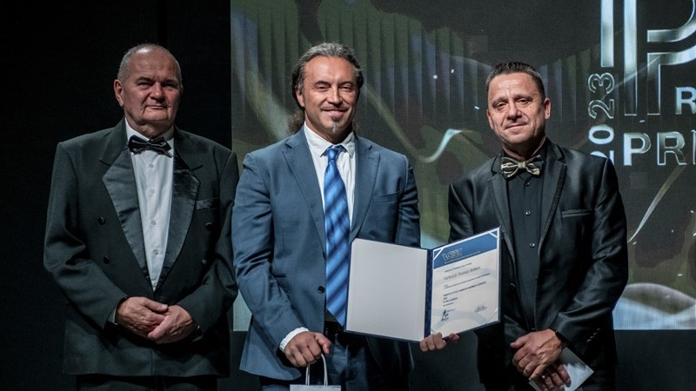 | © VOSZ
Eredeti tartalom: Vállalkozók és Munkáltatók Országos Szövetsége
Továbbította: Helló Sajtó! Üzleti Sajtószolgálat
Ez a sajtóközlemény a következő linken érhető el:

